**Для чего нужна Стратегия или как можно повысить эффективность работы компании в 5 раз без дополнительных затрат, ответив всего на 1 вопрос? Из каких минимальных необходимых частей должна состоять Стратегия?**

Начнем с того, что само определение Стратегии может быть достаточно простым, но емким и “самопоясняющим”. Я бы предложил называть Стратегией не просто зафиксированную Долгосрочную Цель, а “дорожную карту” движения к Долгосрочной Цели. Чуть позже мы расшифруем понятие “дорожная карта” на бизнес-языке, а пока перейдем к обоснованию необходимости и полезности Стратегии.

Думаю, есть два самых простых способа такого обоснования. Первый – формальная логика. Трудно спорить с абстрактно правильным утверждением, что фиксация долгосрочных целей повышает вероятность их достижения. Ведь если цели не зафиксированы, то достигнуть их можно лишь случайно. Кстати, тут нам стоит определиться, в каких терминах лучше фиксировать цели. Мой опыт показывает, что лучше всего формулировать цели в терминах рыночных позиций. При формулировании цели Вы словно должны ответить на вопрос: “кем на рынке должна оказаться моя компания, чтобы зарабатывать больше денег”? Например, для автомобильной марки Dacia таким ответом, судя по всему, будет “лидером по издержкам”. Альтернативный подход – использование терминов “внутреннего состояния”, почти всегда является профанацией. Оставим “счастливых сотрудников и клиентов”, красивые mission и vision для поклонников DEI и ESG, а сами сосредоточимся на зарабатывании денег, что само по себе всегда ведет к счастливым акционерам, сотрудникам и клиентам. Итак, сама по себе фиксация долгосрочных целей в виде целевой рыночной позиции полезна для компании, так как всем понятно, куда надо стремиться. Соответственно, компания может запланировать конкретные инициативы по достижению целей.

Второй хороший способ обоснования необходимости стратегии – это “теорема Адизеса”. По его утверждению, в среднестатистической компании 80% усилий сотрудников уходит на преодоление внутреннего сопротивления. Т.е. сотрудники тратят большую часть своего времени не на коммуникации с рынком или какие-то полезные внутренние дела, а не на лишние и бессмысленные совещания, докладные записки, отчеты и т.д. При этом основой содержания этих коммуникаций является аргументация в пользу или против какого-то решения. На основании своего опыта работы в компаниях разного размера и разных индустрий я полностью согласен с данной теоремой. Обращаю Ваше внимание, что 80% - это среднестатистическая компания. Думаю, каждому из нас “посчастливилось” поработать и в местах, где на внутреннее сопротивление уходило 90-95% усилий и ресурсов. Соответственно, если какой-то управленческий инструмент может гармонизировать усилия менеджмента, убрав необходимость этих внутренних споров и обсуждений, то производительность работы средней компании вырастет в 5 раз – с 20% до 100%.

Таким образом, мы привели два обоснования необходимости и полезности Стратегии. Теперь перейдем к вопросу про ключевой вопрос, стоящий перед каждым бизнесом. Этот вопрос позволяет легко выбрать правильную Стратегию, будь то перевалка угля, производство и продажа минеральных удобрений, товаров FMCG или банковских услуг.

Итак, в чем же суть этого “ключевого вопроса”? Примеряя “теорему Адизеса” на свой корпоративный опыт, я осознал, что суть большинства больших и малых развилок в работе любой компании – это выбор между “сделать лучше” или “сделать подешевле”. Давайте вспоминать типовые темы обсуждений и различных аналитических материалов в любой компании:

* Производить базовый продукт (услугу), но больше, или премиальный продукт, но меньше?
* Инвестировать в качество/упаковку/рекламу и включать это в цену или просто демпинговать простым продуктом?
* Создать свои центры дистрибуции/фирменные магазины для или продавать через дистрибуторов/маркет-плейсы, оставляя им львиную долю прибыли?
* Нанимать лучших работников или самых дешевых не рынке?

Таких тем может быть сколько угодно, но, как Вы видите, все время выбор в той или иной мере стоит между пресловутыми “сделать лучше” или “сделать подешевле”. В случае с перевалкой угля эта логика сохраняется. Включение в цену перевалки дополнительных услуг за накопление партии, долгосрочное хранение угля или обработку крупнотоннажного груза, невозможную для конкурентов – все это позволяет увеличить эффективную цену.

Как перевести понятные на бытовом уровне “сделать лучше” или “сделать подешевле” на язык Стратегии? Как мы уже говорили, лучше всего фиксировать Стратегию в терминах Целевой Рыночной Позиции. Соответственно, мы получаем две разные целевые позиции: Лидер по Качеству и Лидер по Издержкам. Качество включает в себя как прямое качество продукта/услуги, так и соответствующую рекламную поддержку, логистику, дистрибуцию и сервис. Лидерство по Издержкам чаще всего достигается за счет масштабного производства однотипной продукции, целенаправленным снижением издержек, в т.ч. и за счет умышленного отказа от “избыточного” качества.

Самое главное – выбрать одно из двух! Любые попытки “усидеть на двух стульях” оставляют компанию в области неопределенности и сохраняют необходимость обсуждений нюансов перед каждой мини-развилкой, бесконечных споров, подготовки документов для аргументации и т.д. Сравните с ситуацией, когда Стратегическая Цель зафиксирована:

По какой цене переваливать уголь, если для какой-то страны потребления мы решили быть Лидером по Качеству?

* По максимально возможной с учетом нашего логистического преимущества в части ж/д перевозки, перевалки, фрахта + стоимости (value для клиента) наших дополнительных услуг и уникальных преимуществ.

А в случае, если мы определили страну, где мы должны быть Лидером по Издержкам?

* По минимально возможной с учетом нашей себестоимости и конкурентных альтернатив.

Для других индустрий с другими вопросами, которые мы показывали ранее, выбор решения становится моментальным при условии фиксации Стратегии. Упаковка – самая лучшая для Лидера по Качеству, а для Лидера по Издержкам стоит задаться вопросом:” а можно вообще без упаковки”? Дистрибуция – только высокоуровневые магазины и фирменные бутики для Лидера по Качеству, и “обдирающие” поставщиков маркетплейсы для Лидера по Издержкам. Пусть “обдерут” всех конкурентов до нуля, но Лидер по издержкам все равно будет иметь резерв в себестоимости.

Важно понимать, что выбор Стратегии может быть индивидуальным в отношении разных рынков/сегментов/клиентов.

Например, в углеперевалочном бизнесе, для кого-нибудь из клиентов, компания может стремиться быть Лидером по Качеству в отношении угля, отгружаемого в страны, расположенные ближе к Черноморскому региону, чем к Дальневосточному. И, наоборот, для отгрузок в условный Китай мы можем быть только Лидером по Издержкам, предложив настолько конкурентоспособную ставку перевалки, что “перебьем” потери клиента на морском фрахте.

Следующая диаграмма показывает разницу в этих двух подходах. Разметка шкал – цена (Price) и объем (Volume) отражает тот факт, что Лидерство по Качеству всегда связано с решениями в пользу роста цен, а Лидерство по Издержкам – с ростом объемов производства (в нашем случае, перевалки - economy of scale). Обратите внимание, что путь по направлению движения к Стратегической Цели отмерен стрелочками БП1-2-3-…

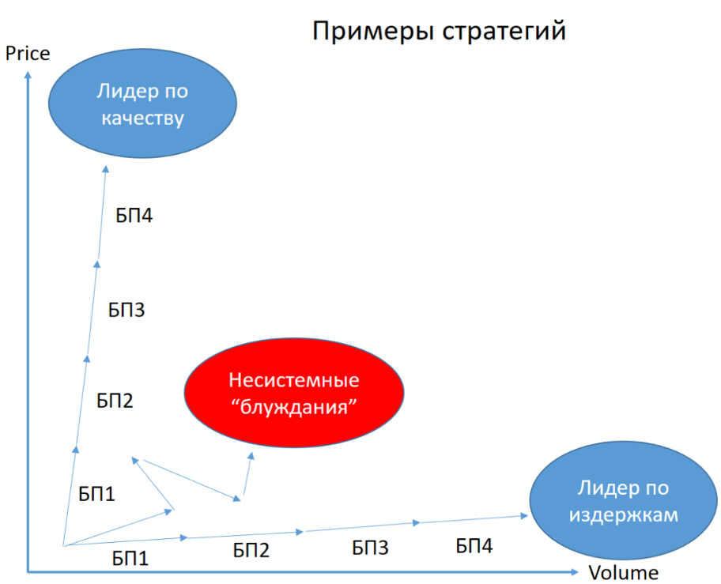

Таким образом отражен тот факт, что процесс бизнес-планирования (чаще всего основанный на годовых Бизнес-Планах) должен быть организован в соответствии со Стратегией. По сути, каждый БП должен отвечать на вопрос “что именно в рамках движения к Стратегической Цели мы собираемся сделать в этом году”?

Теперь давайте перейдем к вопросу “из каких частей должна состоять Стратегия”? Мне приходилось сталкиваться с множеством форматов, в т.ч. от ведущих консалтинговых фирм. Опыт применения этих форматов позволил мне понять, какие части являются избыточными для большинства бизнесов, а какие, наоборот, нельзя исключать ни в коем случае. Позвольте поделиться с Вами этим опытом. Итак, обязательные части Стратегии и их смысл и содержание:

**Маркетинговый Анализ**

Главная цель МА в этом контексте – поиск привлекательных рынков/сегментов/клиентов. Про критерии привлекательности написано много статей, но почти всегда достаточно ограничится очевидными: размеры / темпы роста / конкурентная интенсивность.

**SWOT**

Сравнение потенциала рынка vs. возможностями компании. Несмотря на кажущуюся простоту, эта часть требует высокой квалификации от автора Стратегии. За всю свою карьеру я ни разу не встречал SWOT-анализ, правильно выполненный сотрудниками компании без привлечения консультантов. Соответственно, дальнейшие шаги всех этих компаний в области определения Стратегии теряли смысл.

**Стратегия**

Выбираем одну из двух возможных полярных Стратегий, как уже было показано.

**Метрики успеха Стратегии**

Заранее определяем, как будем измерять эффективность ее воплощения. Пример для перевалки угля: Лидер по Качеству - пошаговый рост премии в % по отношению к конкурентной ставке перевалки (скажем, в Усть-Луге). Или, для Лидера по Издержкам – снижение себестоимости на 1 тн переваленного продукта.

**Стратегические инициативы**

Лучше всего формулировать их в режиме “мозгового штурма”. Тут критически важно абстрагироваться от “реалистичного” восприятия возможностей и ресурсов компании и ответить себе на вопрос:” что было бы хорошо сделать для выполнения Стратегии по ВСЕМ функциям компании”, не вспоминая, какие ресурсы необходимы для воплощения каждой идеи.

**Мероприятия**

Здесь наша Стратегия начинает оказывать конкретное влияние на ежедневную деятельность компании. При подготовке БП на ближайший год Мероприятия с ответственными менеджерами, сроками и ресурсами должны браться не “с потолка”, а являться декомпозицией Стратегических Инициатив. В отличие от Стратегических Инициатив, тут мы отвечаем на вопрос: “Что конкретно нужно сделать каждой функции в этом году и какие ресурсы компания выделяет на эти мероприятия?”.

**KPI**

Как обрести уверенность, что менеджмент “кровно” заинтересован в выполнении целей Стратегии? Очень просто – отныне его бонусы напрямую зависят от степени выполнения этих целей, декомпозированных и оцифрованных в виде мероприятий для годового БП.

Давайте в виде вывода попробуем провести тест “теоремы Адизеса” для компании со Стратегией и без. Как Вы видите на нижней картинке, за счет взаимной нейтрализации разнонаправленных усилий величина суммарного вектора будет очень скромной. И, наоборот, если мы при помощи Стратегии четко определили Стратегические Цели каждой функции и даже закрепили эти цели в годовом БП в виде конкретных Мероприятий со сроками и ответственными. Теперь бонус каждого менеджера зависит от его усилий, предпринятых в заданных Стратегией направлении, поэтому вектора усилий различных функций складываются и усиливают друг друга. В одной из компаний, в которой я работал, собственник заявлял, что ему не нужна Стратегия, т.к. она “всегда у него в голове”. Это очень похвально, но к описанной нами цели гармонизации усилий менеджмента такой подход точно никогда не приведет.

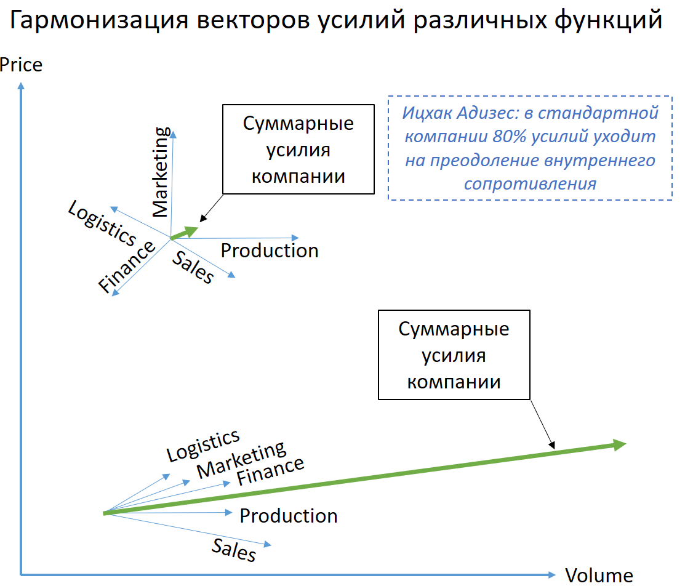

PS

В одной из достаточно крупных компаний, в которой я работал, собственник заявлял, что ему не нужна Стратегия, т.к. она “всегда у него в голове”. Это, конечно, очень похвально, но теперь Вы понимаете, что к описанной нами цели гармонизации усилий менеджмента такой подход точно никогда не приведет.